Тендеры на поставку тары

Наименование позиции: поддон
Характеристики: Размер 1200х800мм
Фото образца:
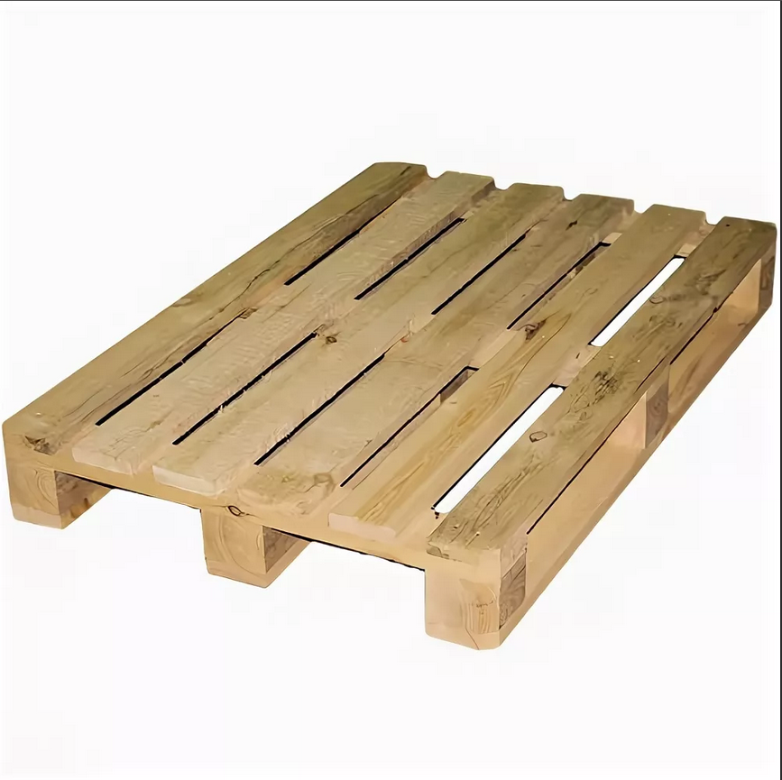

Кол-во: от 1 000 шт
Доставка:
- Санкт-Петербург г, п. Шушары
- Московская область, г. Котельники
- Калужская обл, Малоярославецкий р-н, с. Маклино
- Самарская обл., г.п. Смышляевка
- Республика Татарстан, Зеленодольский р-н, п. Новониколаевский
- г. Екатеринбург
- Новосибирская обл., Новосибирский р-н, Пашинское ш. 1
- Ростовская область, Мясниковский район, Промзона Юго-Восточная
- Воронежская область, р-н Рамонский, Айдаровское сельское поселение

Упаковка: -

Дополнительные условия:
- Работа по договору Заказчика
- Условия оплаты: в течение 30 рабочих дней после получения и отгрузки всей партии
- Обязательно предоставление развернутого коммерческого предложения

Наименование позиции: барабан для намотки кабельно-проводниковой продукции
Характеристики: Деревянные барабаны типоразмера 08д, 10д, 12д
Фото образца:
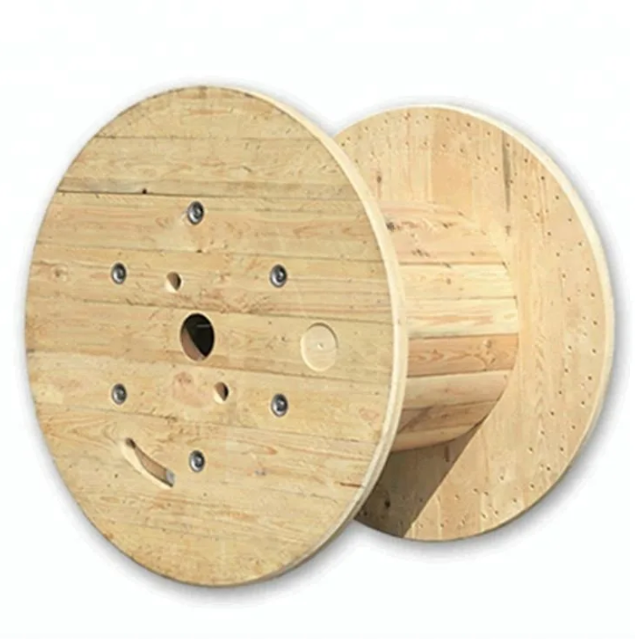

Кол-во: от 1 000 шт
Доставка:
- Санкт-Петербург г, п. Шушары
- Московская область, г. Котельники
- Калужская обл, Малоярославецкий р-н, с. Маклино
- Самарская обл., г.п. Смышляевка
- Республика Татарстан, Зеленодольский р-н, п. Новониколаевский
- г. Екатеринбург
- Новосибирская обл., Новосибирский р-н, Пашинское ш. 1
- Ростовская область, Мясниковский район, Промзона Юго-Восточная
- Воронежская область, р-н Рамонский, Айдаровское сельское поселение

Упаковка: -
Дополнительные условия:
- Работа по договору Заказчика
- Условия оплаты: в течение 30 рабочих дней после получения и отгрузки всей партии
- Обязательно предоставление развернутого коммерческого предложения

